GRÖMO ALUSTAR Vierkant-Rohrbogen 72°

GRÖMO

Eigenschaften

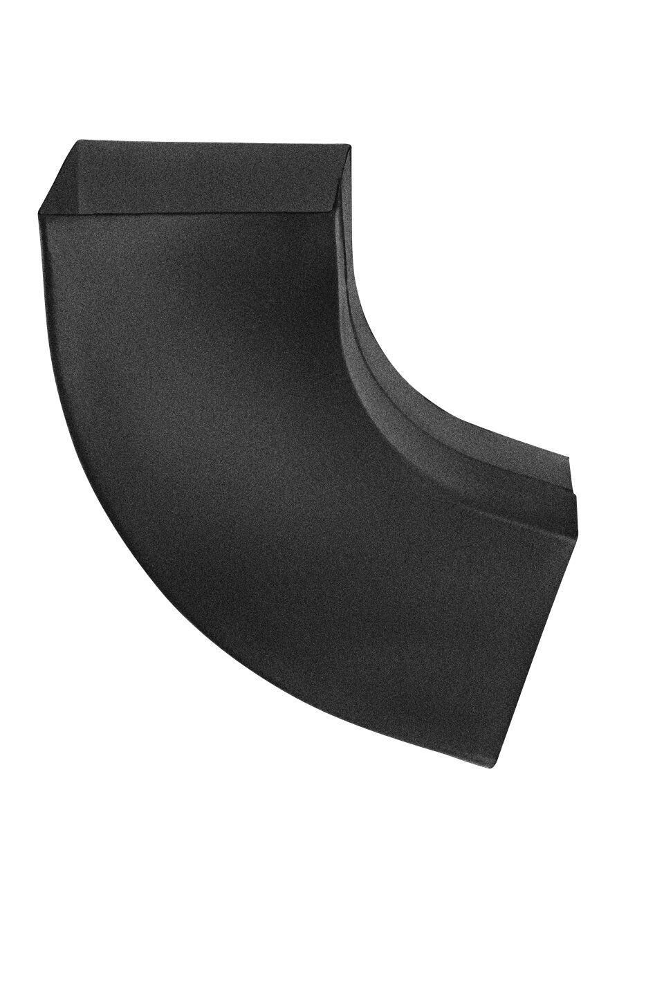

Farbton

anthrazit, dunkelbraun, hellgrau, nach RAL-Farbkarte, schwarz

Oberfläche

beschichtet

Werkstoff

Aluminium

Breite (mm)

81,00 - 101,00

Länge (mm)

81,00 - 101,00

Nennweite DN

80,00 - 100,00

Winkel (Grad)

72,00

Hinweis

Fertigungsbedingt Materialdicke 0,6 mm

Farbtonbezeichnung Hersteller

Testa di Moro, Anthrazit, Hellgrau, Tiefschwarz